DAFTAR PUSTAKA

Alwi, Hasan. 2007. Kamus Besar Bahasa Indonesia. Jakarta: Balai Pustaka.
Arikunto. 2010.Prosedur Penelitian Suatu Pendekatan Praktik. Jakarta: PT RinekaCipta
Budiman, H. 2017. Peran Teknologi Informasi dan Komunikasi Dalam Pendidikan.
JurnalPendidikan Islam, 1-9.
Chaer, Abdul. 2010. Bahasa Jurnalistik. Jakarta: Rineka Cipta.Depdiknas. 2008.
Pedoman Memilih dan Menyusun Materi ajar. Jakarta: Depdiknas.
Depdikbud. 2007. Kamus Besar Bahas Indonesia. Jakarta: Rineka Cipta
Emzir. 2013. Metodologi Penelitian Pendidikan. Depok: PT Raja Grafindo Persada.
Junus, Andi Muhammad, dkk. 2009. Pembentukan Kalimat Bahasa Indonesia. Makassar:
Universitas Negeri Makassar.
Kosasi, E. 2014. Jenis-Jenis Teks Dalam Mata Pelajaran Bahasa Indonesia Analisis
Fungsi, Struktur, dan Kaidah Sastra Langkah Penulisan SMA/MA/SMK. Bandung: YRAMA WIDIYA
Maharani, Debby. 2015. Pengembangan Strategi Pembelajaran Kemampuan Membaca
Pemahaman pada Mahasiswa Semester IV B Program Studi Pendidikan Bahasa Sastra Indonesia Universitas Sanata Dharma Yogyakarta Tahun Ajaran 2015/2016. Skripsi. Yogyakarta: Universitas Sanata Dharma
Murjainah, Delfi Septia, et.all (2022). Workshop Pembuatan Video Pembelajaran
BerbantuanAplikasi CapCut Bagi Guru SD N 14. Banyuasin I . Jurnal Publikasi Pendidikan.http://ojs.unm.ac.id/index.php/pubpend . Vol.12 No.03 Hal.4
Saragih, Marice (2022). Penerapan Media Teknologi Sistem informasi Untuk Mendukung
KegiatanBelajar Mengajar ( Kbm) bagi guru-guru SMP Negeri 22Medan.
https://jurnal.amikwidyaloka.ac.id/index.php/pundimaswid.Vol.1 No.2 Hal.67
Sugiyono, 2016. Metode Penelitian Kuantitatif, Kualitatif, dan R&D. Bandung; ALFABETA.

Lampiran 1 Rancangan Pelaksanaan Pembelajaran
RENCANA PELAKSANAAN PEMBELAJARAN (RPP)
Nama Sekolah : SMK Negeri 1 Tanjung Morawa
Mata Pelajaran : Bahasa Indonesia
Kelas/semester : XI
Tema : Teks Prosedur
Materi Pokok : Menyajikan Teks Prosedur
Alokasi Waktu : 2 x 40 menit
- Kompetensi Inti
- Menghargai dan menghayati ajaran agama yang dianutnya.
- Menghargai dan menghayati perilaku jujur, disiplin, tanggung jawab, peduli (toleransi, gotong royong), santun, percaya diri, dalam berinteraksi secara efektif dengan lingkungan sosial dan alam dalam jangkauan pergaulan dan keberadaannya.
- Memahami pengetahuan (faktual, konseptual, dan prosedural) berdasarkan rasa ingin tahunya tentang ilmu pengetahuan, teknologi, seni, budaya terkait fenomena dan kejadian tampak mata.
- Mencoba mengelolah, dan menyajikan dalam ranah konkret (menggunakan, mengurai, merangkai, memodifikasi, dan membuat) ranah abstrak (menulis, membaca, menghitung, menggambar, dan mengarang) sesuai dengan yang dipelajari disekolah dan sumber lain yang sama dalam sudut pandang/teori.

- Kompetensi Dasar
Kompetensi Dasar Pengetahuan | Kompetensi Dasar Keterampilan
- Mengonstruksi informasi berupa pernyataan-pernyataan umum dan tahapan-tahapan dalam teks prosedur | - Merancang pernyataan umum dan tahapan-tahapan dalam teks prosedur dengan organisasi yang tepat secara lisan dan tulis
IPK Pengetahuan | IPK Keterampilan
- Mengidentifikasi teks prosedur dengan memperhatikan isi, pernyataan umum dan langkah-langkah/ tahapan yang disampaikan dalam teks prosedur.  - Membuat rancangan teks prosedur dengan organisasi yang tepat | - Mempresentasikan, menanggapi, dan merevisiteks prosedur
Kompetensi Dasar Pengetahuan | Kompetensi Dasar Keterampilan
- Menganalisis struktur dan kebahasaan teks prosedur | - Mengembangkan teks prosedur dengan memerhatikan hasil analisis terhadap isi, struktur, dan kebahasaan
IPK Pengetahuan | IPK Keterampilan
- Mengidentifikasi struktur, kebahasaan, topik, isi teks prosedur  - Menyusun teks prosedur dengan memerhatikan struktur dan kebahasaan yang dominan | - Mempresentasikan, menanggapi, dan merevisi teks prosedur yang disusun.

- Tujuan Pembelajaran
    - Menghayati dan mengamalkan materi Isi Teks Prosedur sebagai bentuk penghayatan dan pengamalan ajaran agama yang dianutnya
    - Menguasai materi Isi Teks Prosedur dengan menunjukkan perilaku jujur, disiplin, tanggung jawab, peduli (gotong royong), kerja sama, toleran, damai), santun, responsive, dan pro-aktif sebagai bagian dari solusi atas berbagai permasalahan dalam berinteraksi secara efektif dengan lingkungan social dan alam serta menempatkan diri sebagai cerminan bangsa dalam pergaulan dunia.
    - Memahami, menerapkan, menganalisis pengetahuan factual, konseptual, procedural, berdasarkan rasa ingin tahunya tentang ilmu pengetahuan, teknologi, seni budaya, dan humaniora dengan wawasan kemanusia, kebangsaan, kenegaraan, dan peradaban terkait penyebab fenomena dan kejadian, serta menerapkan pengetahuan procedural pada bidang kajian materi Isi Teks Prosedur yang spesifik sesuai dengan bakat dan minatnya untuk memecahkan masalah.
    - Mengolah, menalar, dan menyaji dalam ranah kongkret dan ranah abstrak terkait dengan pengembangan dari materi Isi Teks Prosedur yang dipelajarinya di sekolah secara mandiri, dan mampu menggunakan metode sesuai kaidah keilmuan.
- Materi Pembelajaran
- Struktur teks prosedur
- Judul
- Dapat berupa nama benda/sesuatu yang hendak dibuat/dilakukan.
- Dapat berupa cara melakukan/menggunakan sesuatu.
- Pengantar yang menyatakan tujuan penulis
- Dapat berupa pernyataan yang menyatakan tujuan penulisan.
- Dapat berupa paragraf pengantar yang menyatakan tujuan penulisan
- Bahan atau alat untuk menlaksanakan suatu prosedur
- Dapat berupa daftar/rincian.
- Dapat berupa paragraf.
- Pada teks prosedur tertentu, misalnya prosedur melakukan sesuatu, tidak diperlukan bahan/alat.
- Prosedur/Tahapan dengan urutan yang benar
- Berupa tahapan yang ditunjukkan dengan penomoran.
- Berupa tahapan yang ditunjukkan dengan kata yang menunjukkan urutan: pertama, kedua, ketiga, dst.
- Berupa tahapan yang ditunjukkan dengan kata yang menunjukkan urutan waktu: sekarang, kemudian, setelah itu, dst.
- Tahapan biasanya dimulai dengan kata yang menunjukkan perintah: tambahkan, aduk, tiriskan, panaskan, dll.

- Metode Pembelajaran
Pendekatan Saintifik
Metode Pembelajaran : Diskusi, tanya jawab dan penugasan
Model Pembelajaran : Research and Development Teks Prosedur Berbantuan Aplikasi Cap Cut

- Media Pembelajaran
  - Worksheet atau lembar kerja (siswa)
  - Lembar penilaian
  - Penggaris, spidol, papan tulis
  - Laptop & infocus
  - Audio: kaset dan CD.
  - Audio-cetak: kaset atau CD audio yang dilengkapi dengan teks.
  - Proyeksi visual diam: OUT dan film bingkai.
  - Proyeksi audio visual: film dan bingkai (slide) bersuara.
        - Audio visual gerak: VCD, DVD, dan W.
- Visual gerak: film bisu.

- Sumber Pembelajaran
- Buku penunjang kurikulum 2013 mata pelajaran Bahasa IndonesiaKelas XI Kemendikbud, tahun 2013
- Kosasi E.2017 Buku Pembelajaran Bahasa indonesia
- Pengalaman peserta didik dan guru
- Manusia dalam lingkungan: guru, pustakawan, laboran, dan penutur nativ.
- http://pelajaranbahasaindonesia.com/2016/07/31/teks-prosedur-pengertian-struktur-dan-contoh-teks-prosedur/
- http://www.materikelas.com/2015/10/teks-prosedur-kompleks-pengertian.html
http://www.blogpelajar.com/2015/10/pengertian-teks-prosedur-kompleks.html

- Langkah-langkah Kegiatan Pembelajaran
Kegiatan Pembeajaran guru | Kegiatan Pembelajaran siswa | Waktu
Kegiatan Awal  - Guru mengucapkan salam kepada siswa dan mengabsen  - Guru mengondisikan siswa agar siap dalam mengikuti pembelajaran. | Kegiatan Awal  - Siswa menjawab salam dan kehadiran kepada guru  - Siswa mempersiapkan diri untuk mengikuti pembelajaran. | 10 menit
- Guru memberikan apresiasi dengan mengaitkan pembelajaran teks prosedur dengan pengetahuan yang dimiliki oleh siswa.  - Guru menanamkan rasa percaya diri dan memotivasi siswa dengan memusatkan pada materi teks prosedur secara bersama.  - Guru menuntun siswa untuk menarik simpulan isi materi teks prosedur. | - Siswa memberikan tanggapan atau pemahaman mengenai teks prosedur yang dimiliki  - Siswa melihat dan mendengarkan materi ajar teks prosedur yang diberikan guru sebagai pengetahuan serta motivasi agar memaknai manfaat dari teks prosedur dengan kehidupannya.  - Siswa menyimpulkan materi yang telah dipaparkan | 10 menit
- Guru menyampaikan tujuan dan manfaat pembelajaran menulis teks prosedur bagi kehidupan siswa untuk masa sekarang maupun yang akan datang. | - Siswa memahami tujuan dan manfaat dari belajar menulis teks prosedur yang disampaikan oleh guru | 15 menit
Kegiatan Inti  - Guru membagikan contoh teks prosedur yang sesuai dengan kehidupan siswa. Dengan menampilkan penayangan video materi ajar teks prosedur beserta contoh teks prosedur.  - Guru mengarahkan siswa mencermati materi ajar yang disampaikan melalui video untuk menambah pengetahuan siswa agar dapat mengerjakan tugas serta mampu menguasai materi.  - Guru dan siswa berdiskusi untuk mengidentifikasi struktur teks prosedur berdasarkan materi ajar yang ditayangkan melalui video.  - Guru bersama siswa mendisuksikan penulisan teks prosedur yang baik.  - Guru menanyakan pada siswa mengenai hal-hal yang belum dipahami.  - Guru membagikan tugas setelah menayangkan materi ajar melalui video berbantuan aplikasi cap cut.  - Guru memberikan arahan siswa untuk membuat teks prosedur berdasarkan struktur, dan penulisan teks prosedur yang benar sesuai penayangan materi ajar melalui video yang telah bahasa. Kemudian siswa dapat membuat sebuah video untuk dipresentasikan | - Siswa memperhatikan dan memahami contoh-contoh teks prosedur yang sudah diberikan oleh guru  - Siswa memahami dan mencermati contoh teks prosedur agar dapat memahami tugas yang akan diberikan  - Siswa bersama-sama mendiskusikan mengenai idetifikasi struktur dalam penulisan teks prosedur yang disimak dalam pemaparan video ajar  - Siswa bersama guru mendiskusikan penulisan teks prosedur dengan baik.  - Siswa tanya jawab dengan guru apabila mengalami kesulitan dan belum memahami materi.  - Siswa menerima tugas yang diberikan guru sebagai uji pemahaman materi.  - Siswa mendengarkan arahan dari guru untuk menulis teks prosedur dan memulai menulis teks prosedur secara kreatif melalui aplikasi cap cut. | 20 menit
- Guru mengarahkan siswa secara acak dipanggil untuk mempresentasikan hasil menulis teks prosedur didepan kelas.  - Guru mengarahkan siswa yang lain memberikan tanggapan.  - Guru memberikan tanggapan dan penilaian kepada masing-masing siswa. | - Siswa secara acak maju kedepan untuk memaparkan hasil menulis teks prosedur  - Siswa yang diarahkan oleh guru mengeluarkan pendapat untuk memberikan tanggapan terhadap teman yang maju  - Siswa mendengarkan tanggapan dan penilaian yang diberikan oleh guru. | 15 menit

- Teknik Penilain
- Sikap : : Sepiritual dan sosial
- Keterampilan : Menulis teks ulasan prosedur dilihat dan didengar
  - Jenis Tagihan : Video Pemamparan Teks prosedur
  - Bentuk Instrumen : Angket penilaian

Medan, April 2024

Irma Yanti Siregar, S.Pd
NIP. 198305 212011012006

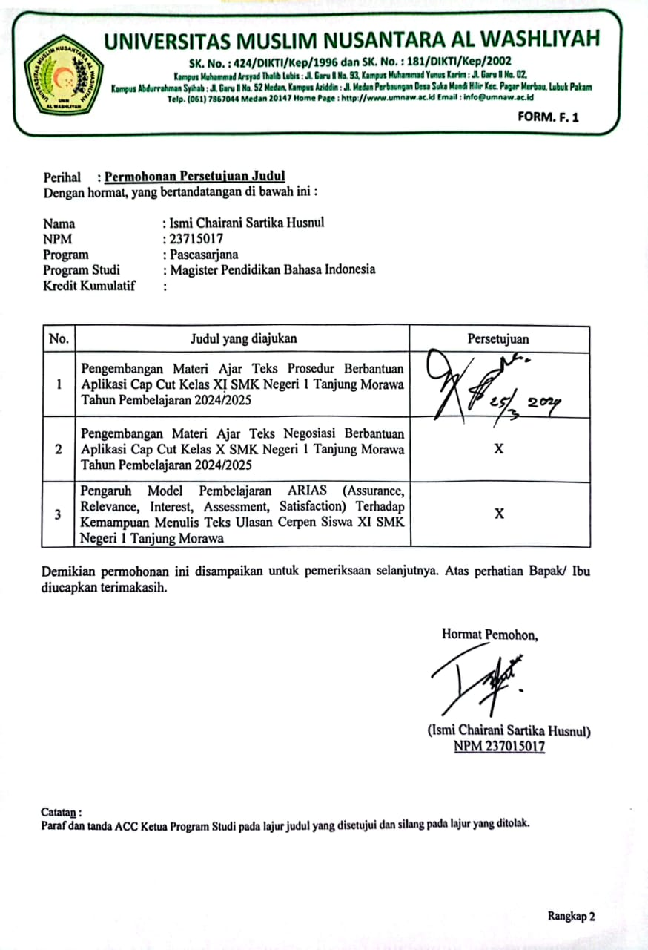
Lampiran 2 Persetujuan Judul Sekripsi
Lampiran 3 Surat Ijin Penelitian
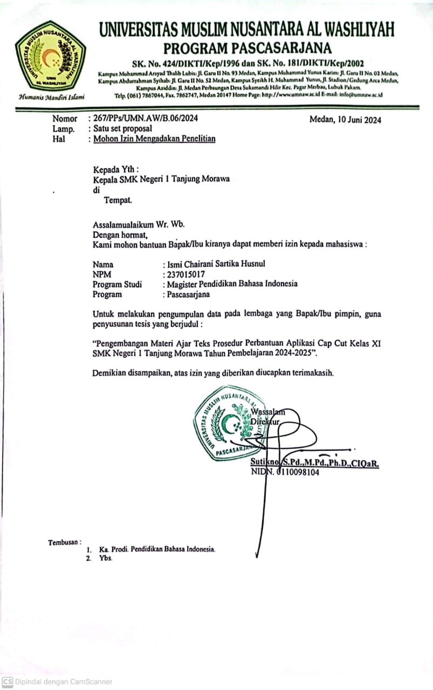

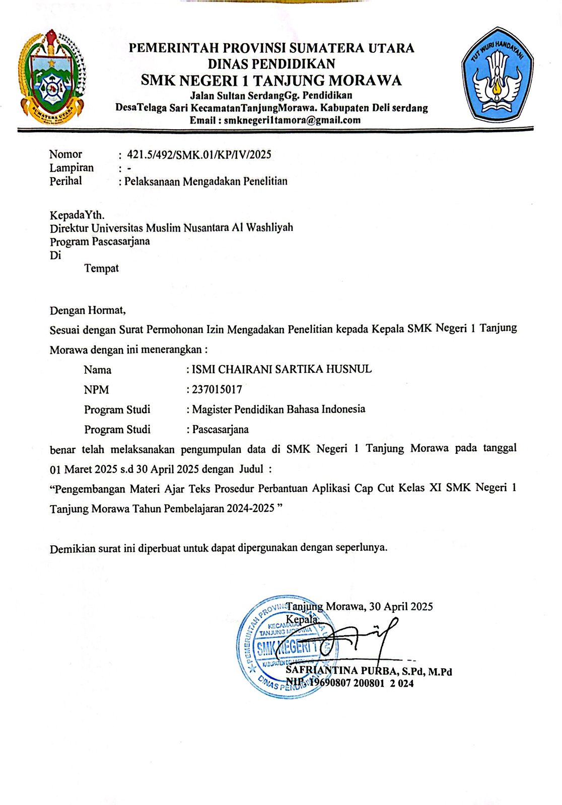
Lampiran 4 Surat Balasan Penelitian Sekolah

Instrumen 5 Analisi Kebutuhan Siswa
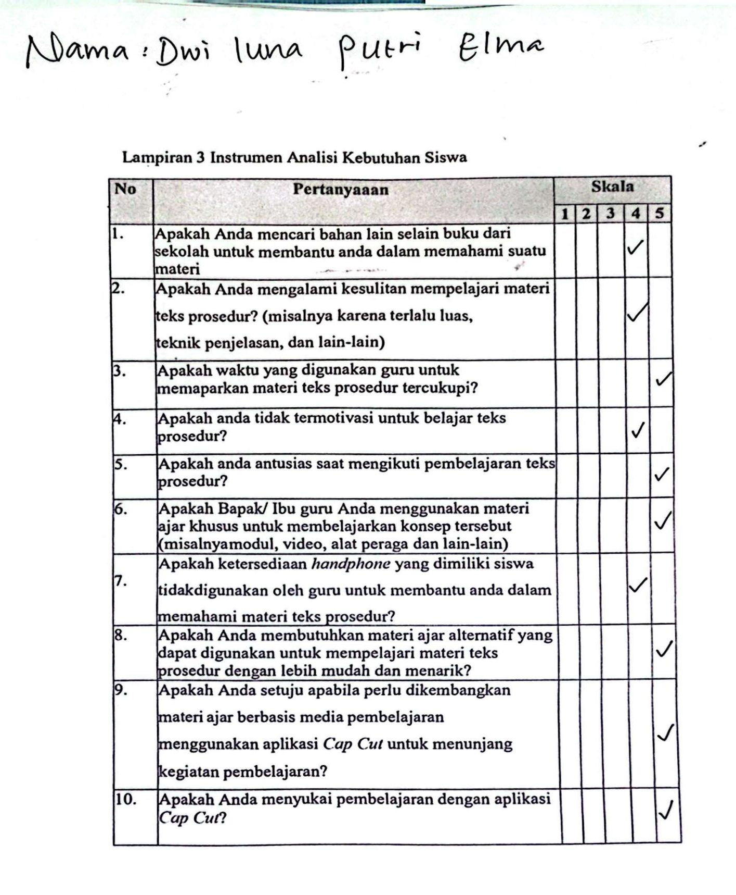

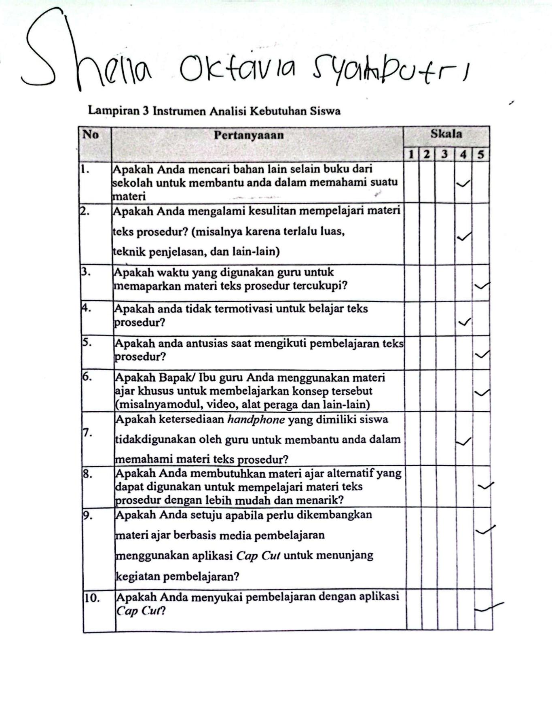

Lampiran 6 Instrumen Penilaian Siswa
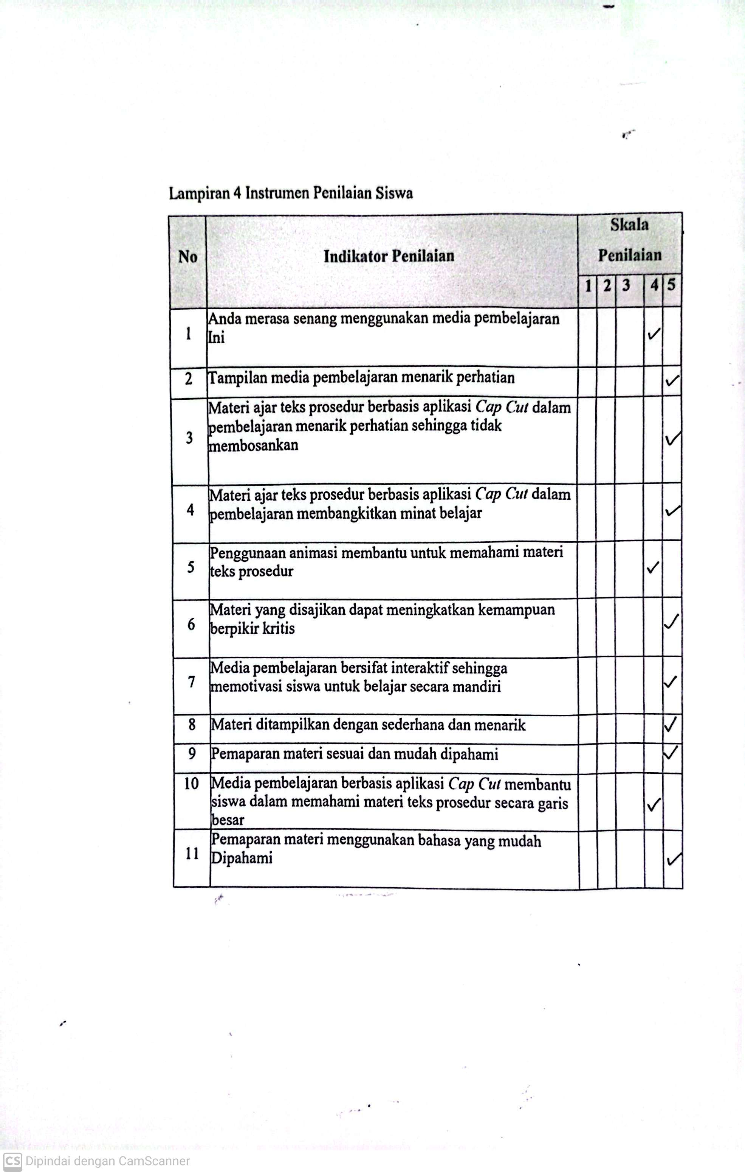

Lampiran 7 Tampilan Bahan Ajar Teks Prosedur

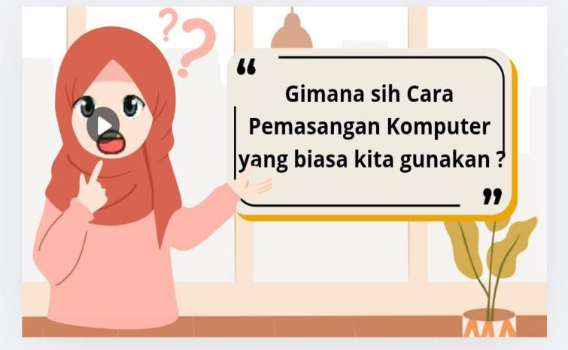
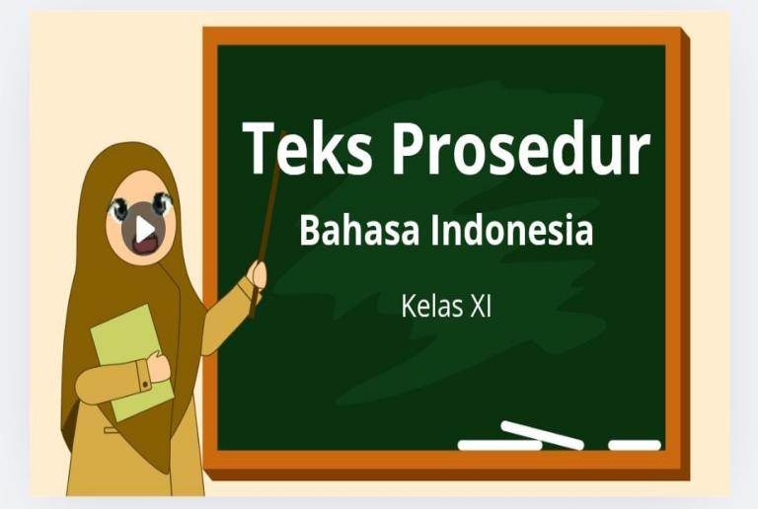
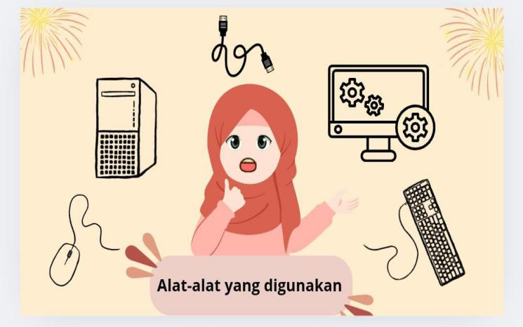
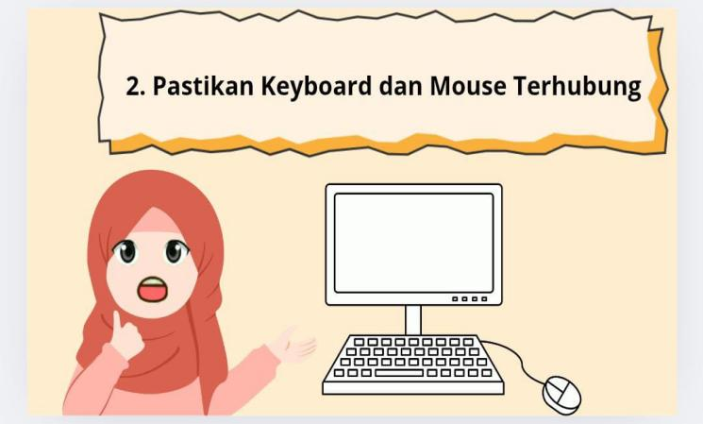
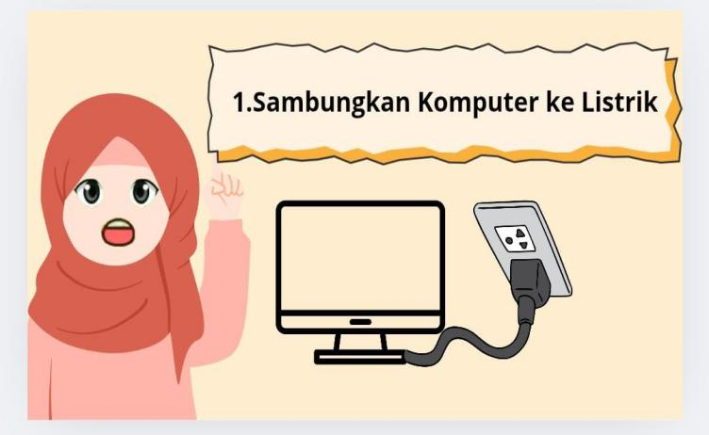

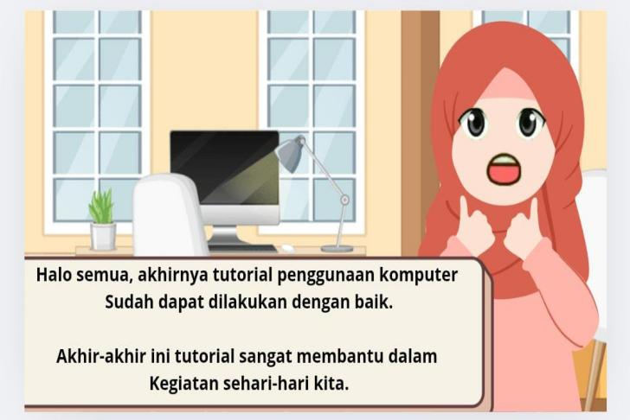
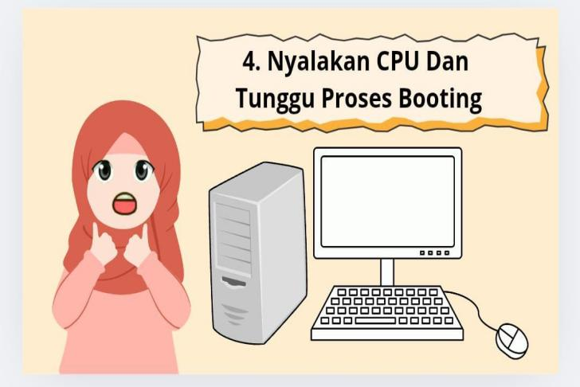
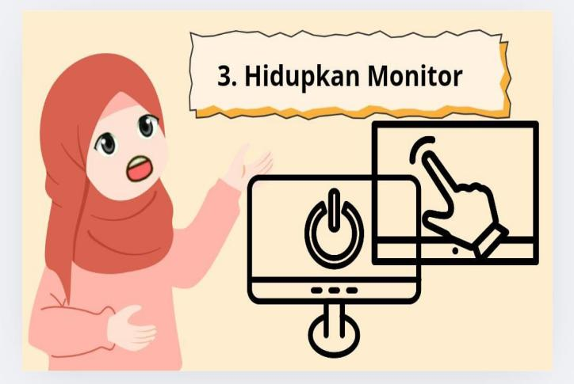
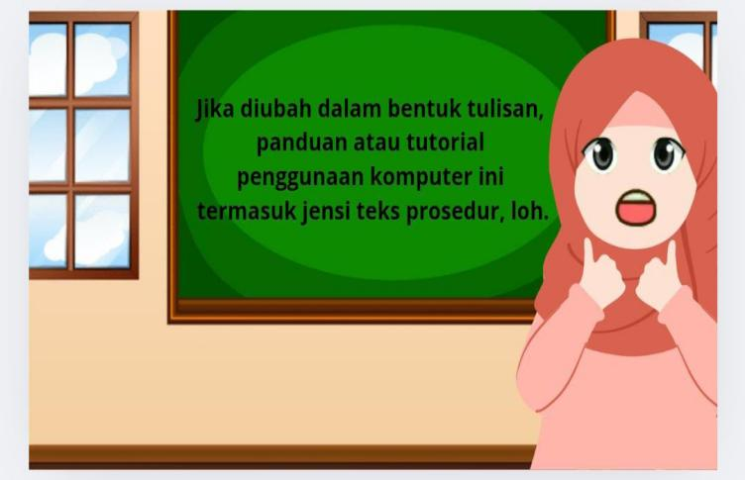

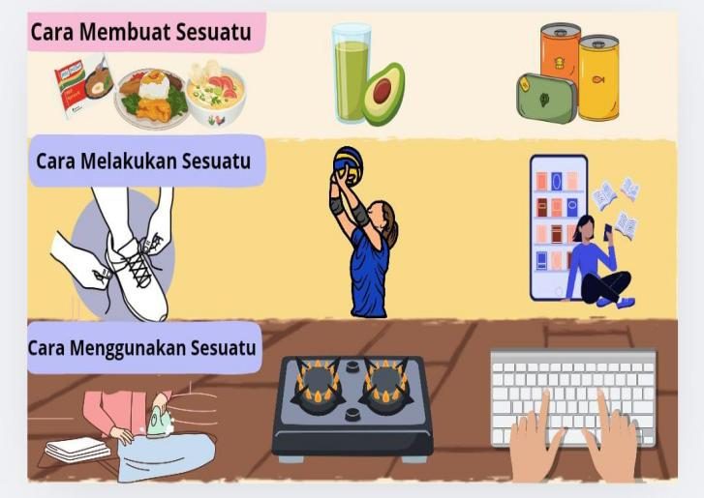
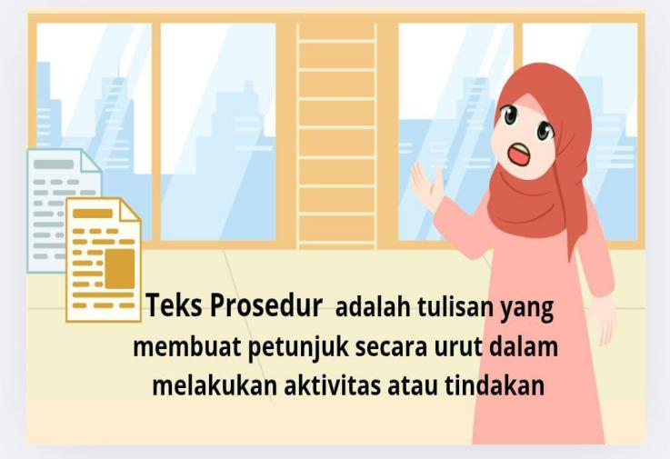

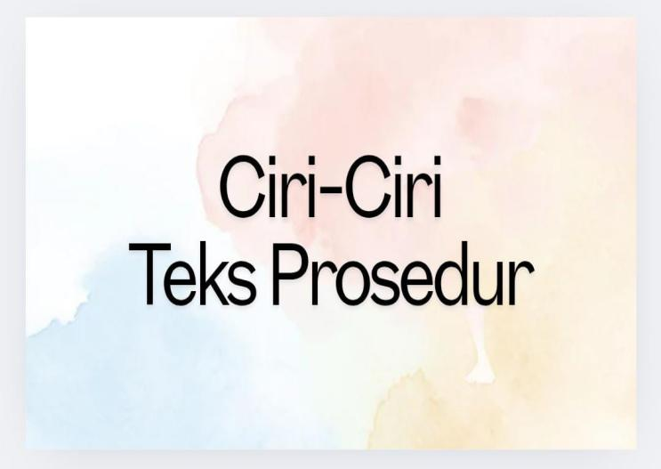
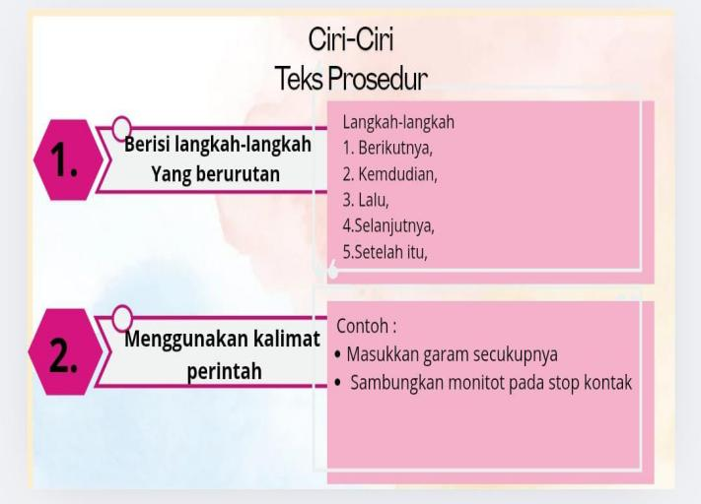
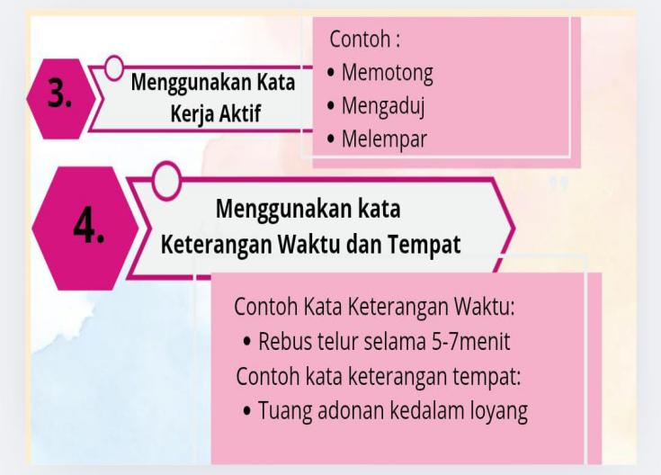
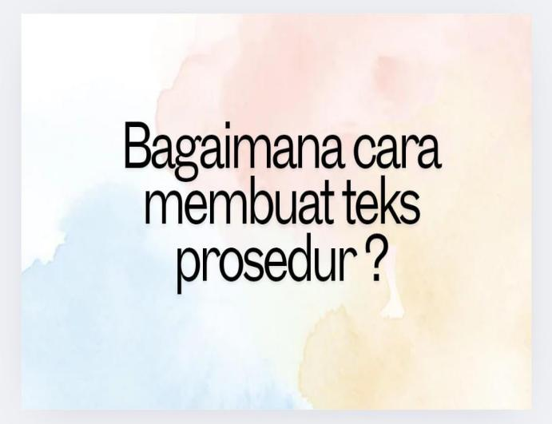

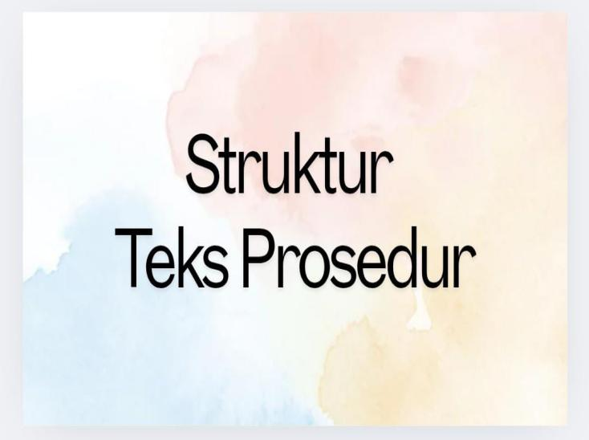
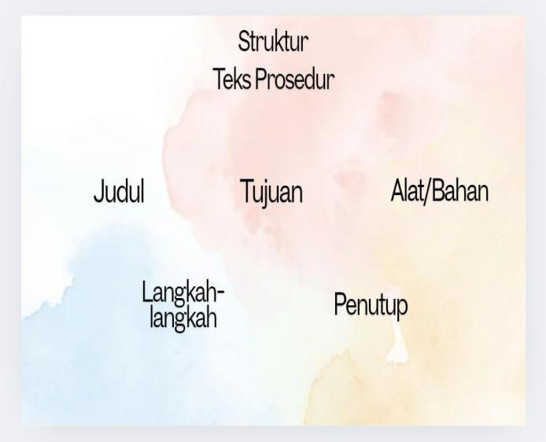
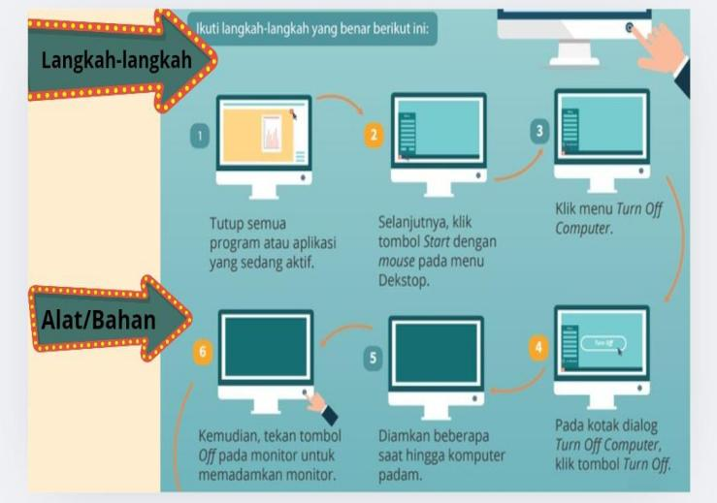
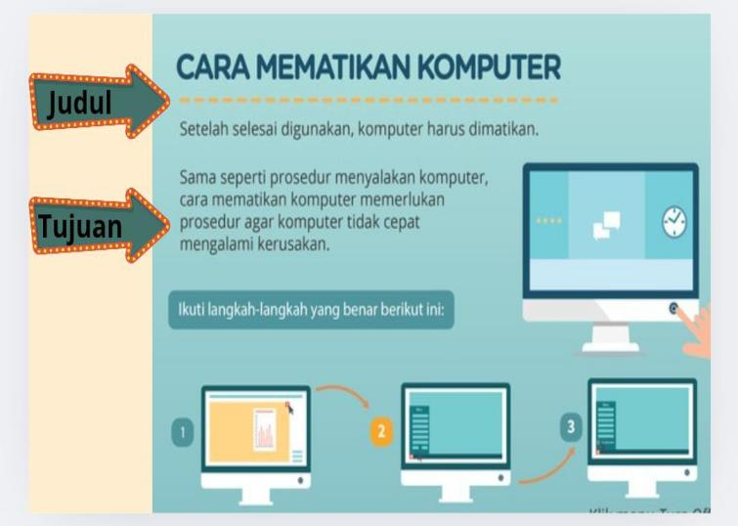
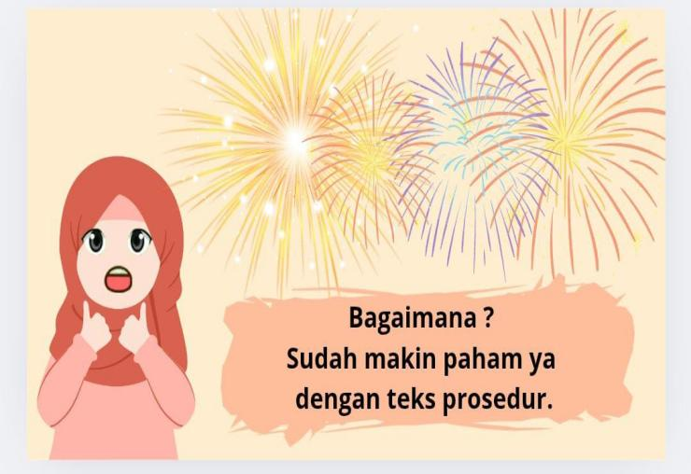
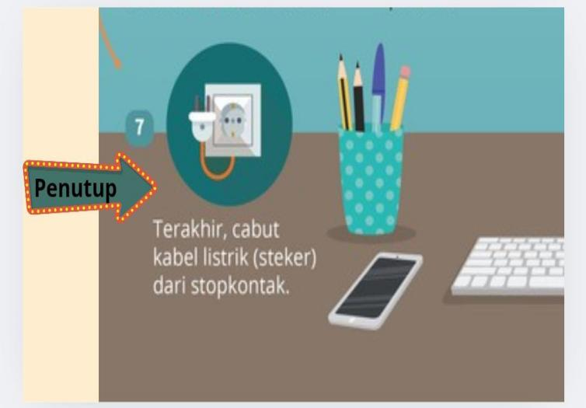

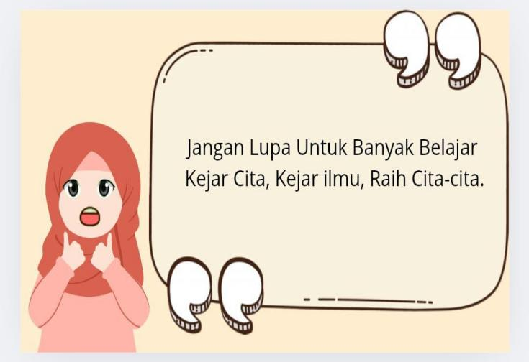
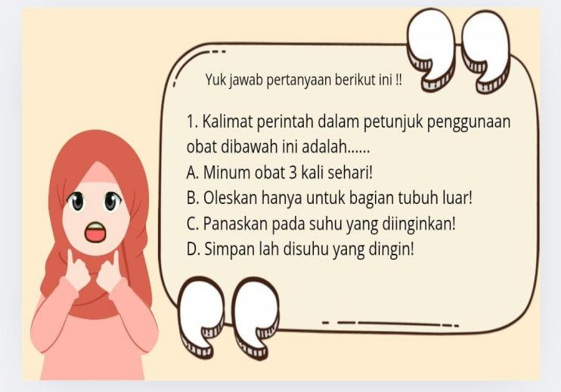

Lampiran 8 Instrumen Penilaian Guru
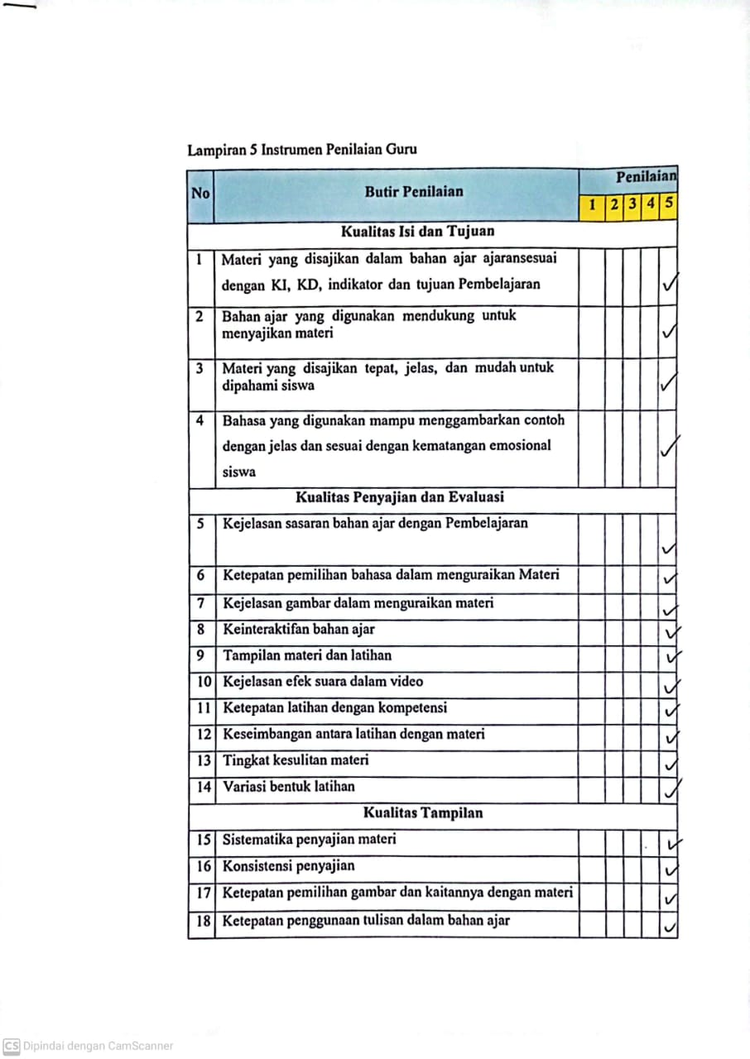
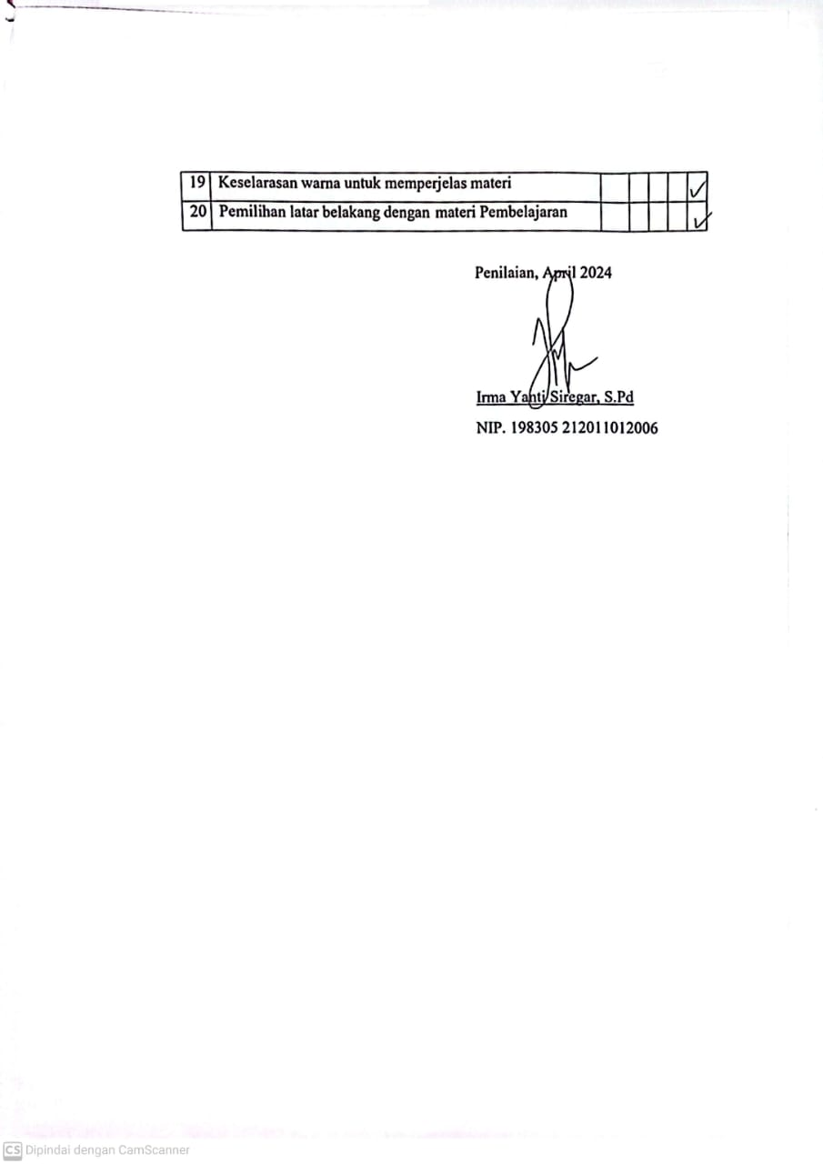

Lampiran 9 Instrumen Validasi Ahli Materi
Lembar Penilaian Ahli Materi
Evaluasi kualitas pengembangan Materi Teks Prosedur berbantuan aplikasi Cap Cut untuk pembelajaran bahasa indonesia.
Materi pelajaran : Bahasa Indonesia
Sasaran Program : Siswa/siswi SMK N 1 Tanjung Morawa kelas XI
Judul Penelitian : Pengembangan Materi ajar teks prosedur berbasis aplikasi Cap Cut pada siswa kelas XI SMK N 1 Tanjung Morawa
Ahli Materi : Rahmat Kartolo, S.Pd, M.Pd, Ph.D.
Petunjuk :
- Lembar evaluasi ini dimaksudkan untuk mendapatkan informasi dari Bapak sebagai ahli materi mata pelajaran bahasa indonesia, tentang kualitas materi pembelajaran yang sedang dalam proses pengembangan
- Penilaian, kritik, dan sarapan yang Bapak sampaikan melalui kuesioner ini akan menjadi acuan pengembangan untuk memperbaiki dan meningkatkan kualitas materi yang sedang dikembangkan. Lembar evaluasi ini terdiri dari aspek pembelajaran, aspek isi, kebenaran pembelajaran dan isi, komentar atau saran umum, dan kesimpulan.
- Sehubungan dengan hal ini datas, mohon kiranya bapak memberikan penilaian, kritik dan saran terhadap kualitas materi ajar tersebut, dengan cara memberi taamda “√” pada kolom dibawah bilangan 1,2,3,4 dan 5 yang sesuai dengan pendapat bapak.
Keterangan :
Angka 1 = Sangat kurang baik
Angka 2 = Kurang baik
Angka 3 = Cukup baik
Amgka 4 = Baik
Angka 5 = Sangat baik
- Komentar, kritik, dan saran mohon dituliskan pada kolom yang telah disediakan dan apabila tidak mencukupi mohon ditulis pada kertas tambahan yang disediakan.
- Atas kesdiaan bapak untuk mengisi kuesioner ini, saya ucapkan terimakasih.

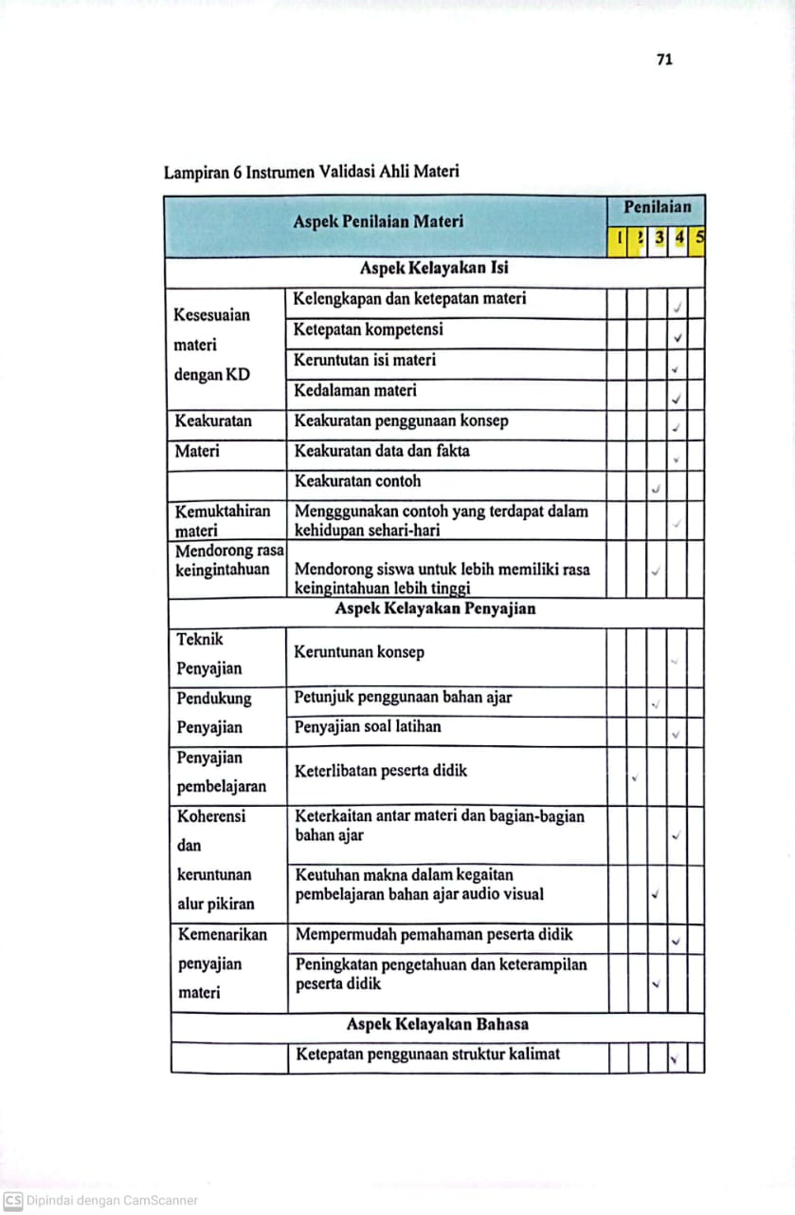
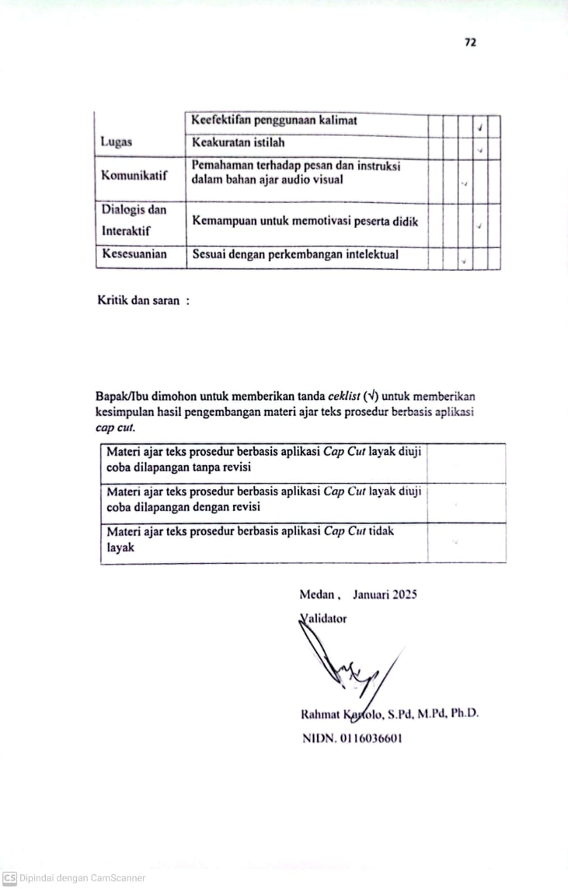

Lampiran 10 Instrumen Validasi Ahli Media
Lembar Penilaian Ahli Media
Evaluasi kualitas pengembangan Materi Teks Prosedur berbantuan aplikasi Cap Cut untuk pembelajaran bahasa indonesia.
Materi pelajaran : Bahasa Indonesia
Sasaran Program : Siswa/siswi SMK N 1 Tanjung Morawa kelas XI
Judul Penelitian : Pengembangan Materi ajar teks prosedur berbasis aplikasi Cap Cut pada siswa kelas XI SMK N 1 Tanjung Morawa
Ahli Materi : Assoc. Prof. Sutikno,S.Pd M.Pd, Ph.D
Petunjuk :
- Lembar evaluasi ini dimaksudkan untuk mendapatkan informasi dari Bapak sebagai ahli desain, mata pelajaran bahasa indonesia, tentang kualitas produk berupa video pembelajaran yang sedang dalam proses pengembangan.
- Penilaian, kritik, dan sarapan yang Bapak sampaikan melalui kuesioner ini akan menjadi acuan pengembangan untuk memperbaiki dan meningkatkan kualitas materi yang sedang dikembangkan. Lembar evaluasi ini terdiri dari aspek pembelajaran, aspek isi, kebenaran pembelajaran dan isi, komentar atau saran umum, dan kesimpulan.
- Sehubungan dengan hal ini datas, mohon kiranya bapak memberikan penilaian, kritik dan saran terhadap kualitas multimedia tersebut, dengan cara memberi tanda “√” pada kolom dibawah bilangan 1,2,3,4 dan 5 yang sesuai dengan pendapat bapak.
Keterangan :
Angka 1 = Sangat kurang baik
Angka 2 = Kurang baik
Angka 3 = Cukup baik
Amgka 4 = Baik
Angka 5 = Sangat baik
- Komentar, kritik, dan saran mohon dituliskan pada kolom yang telah disediakan dan apabila tidak mencukupi mohon ditulis pada kertas tambahan yang disediakan.
- Atas kesdiaan bapak untuk mengisi kuesioner ini, saya ucapkan terimakasih.

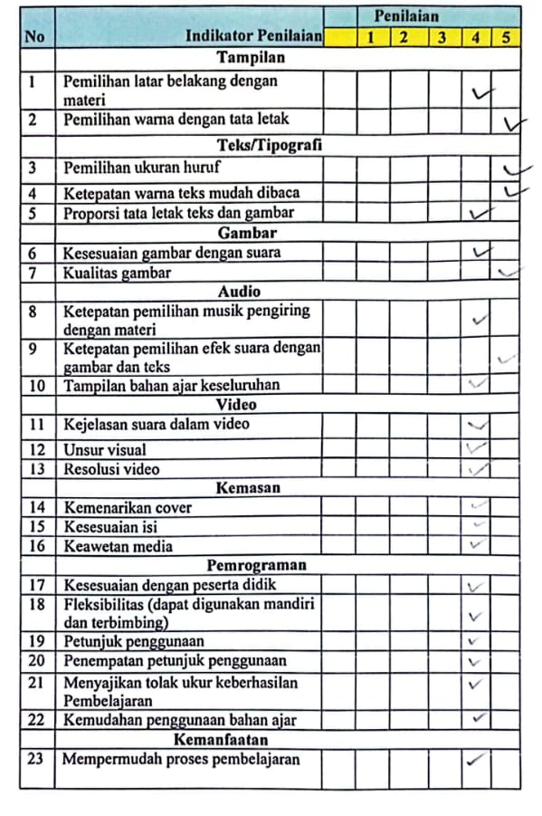

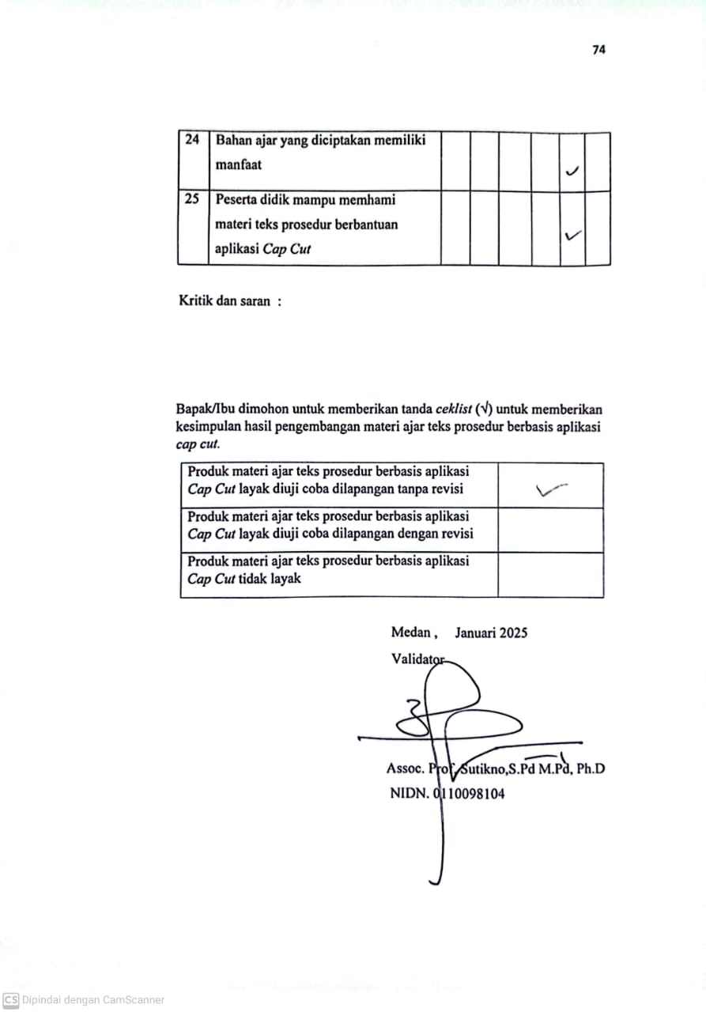
Lampiran 11 Dokumentasi Penelitian
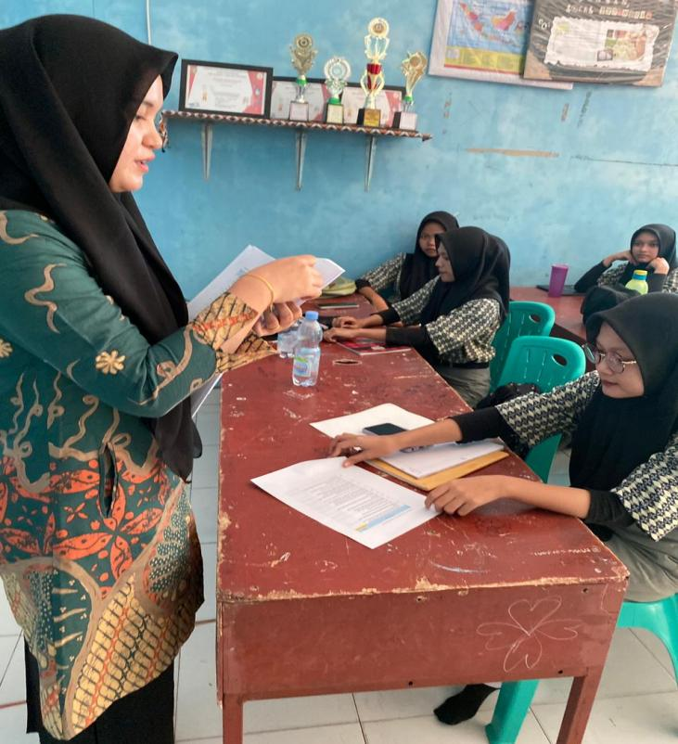
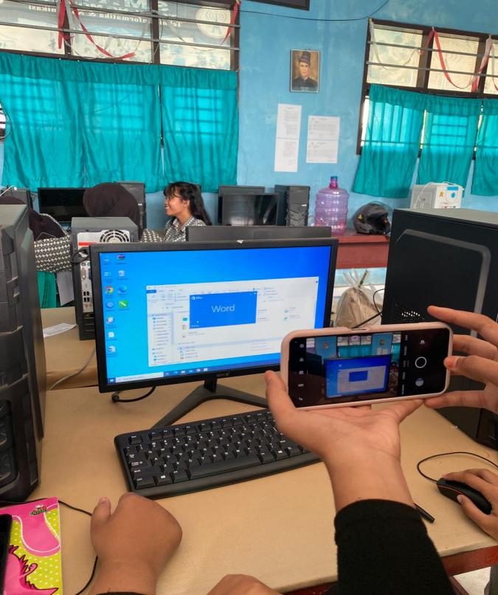
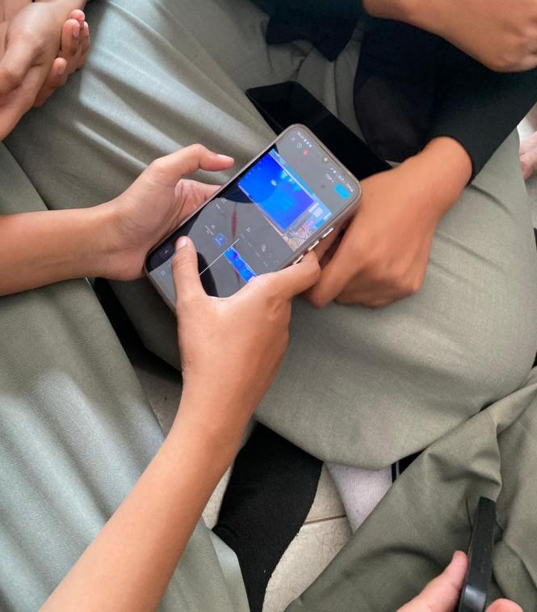
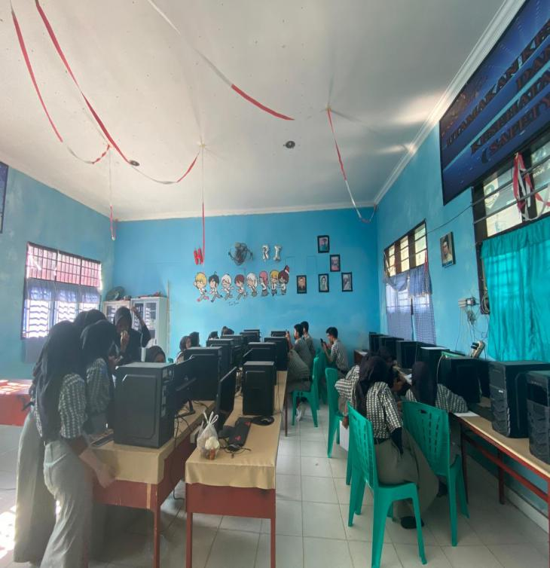

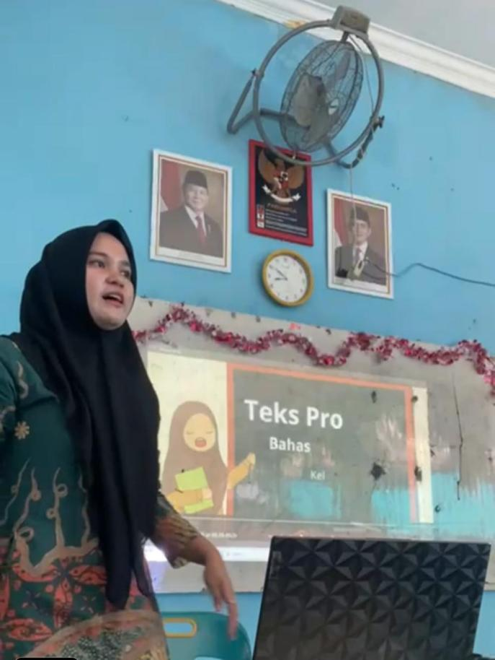
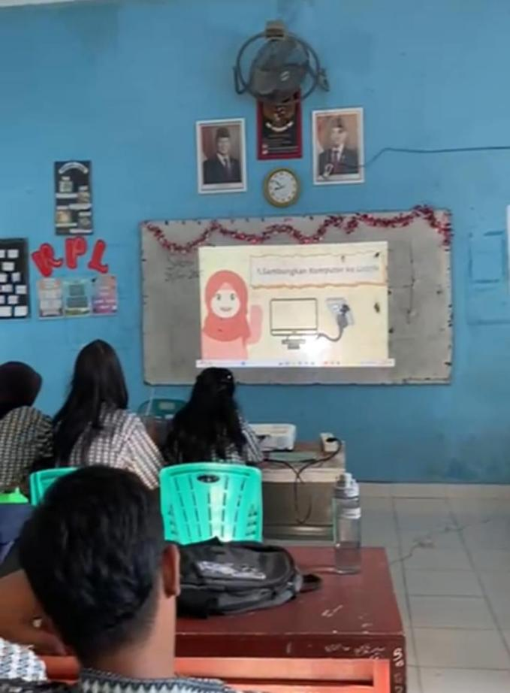

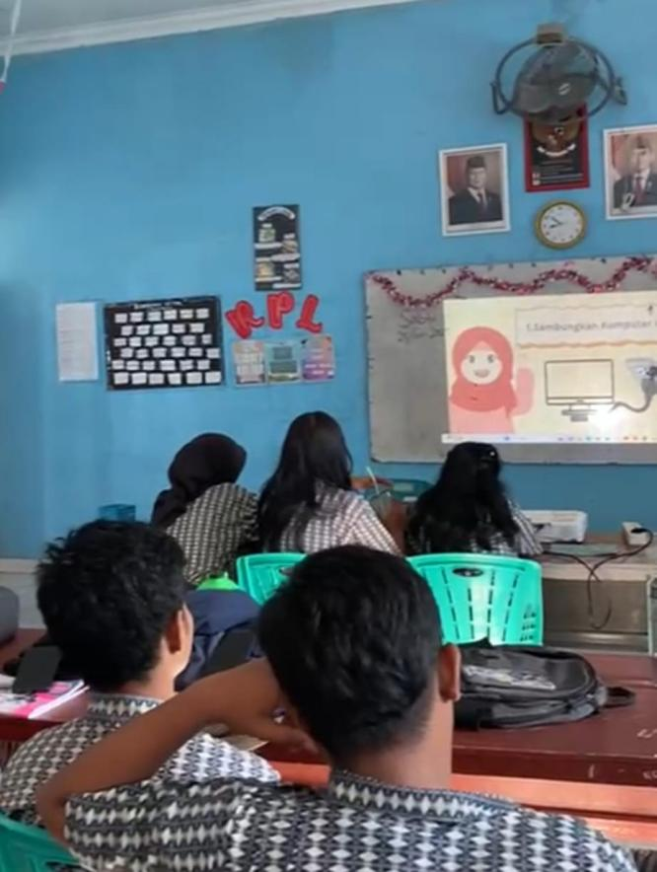
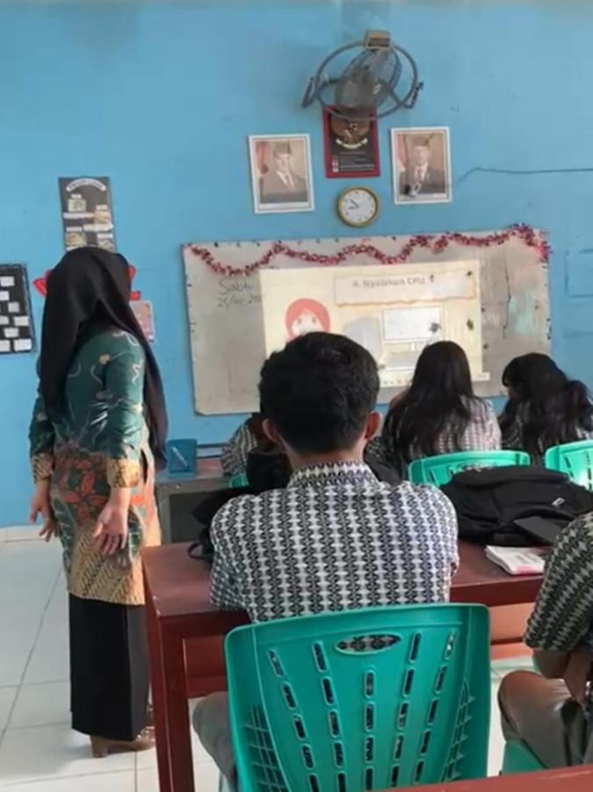

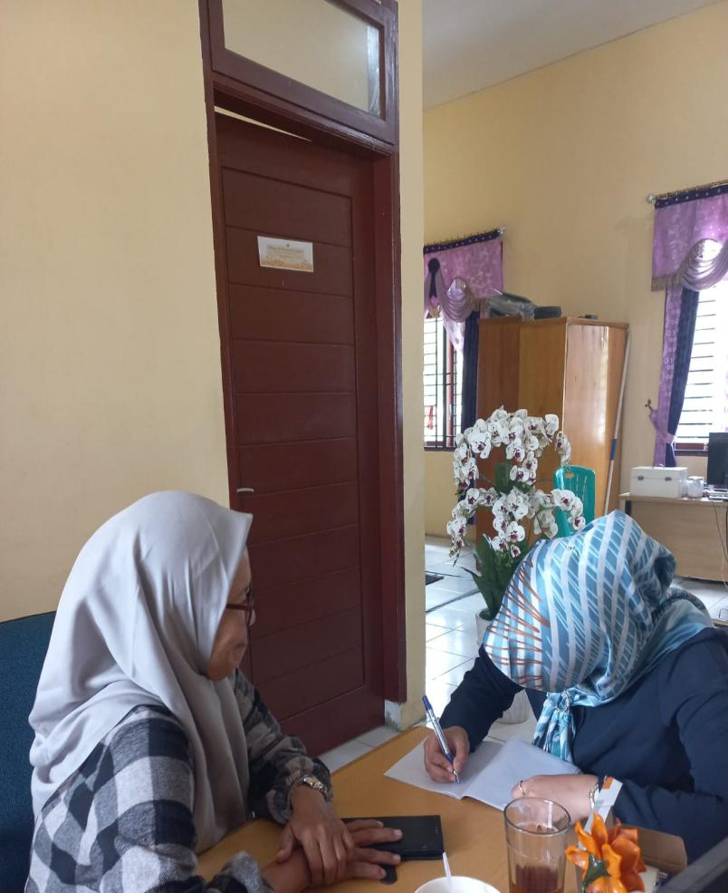
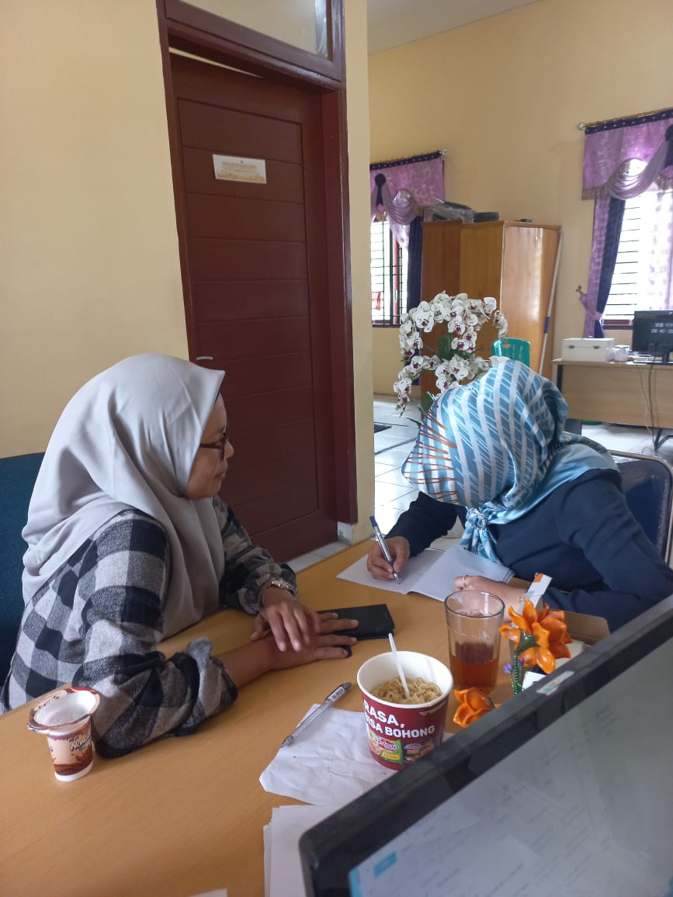

Lampiran 12 Wawancara Guru Bahasa Indonesia
- Apa kesulitan yang dialami oleh peserta didik saat pembelajaran berlangsung ?
Siswa tidak kondusif saat pembelajaran berlangsung, kemudian siswa kurang tertarik pada pembelajaran karena menganggap tidak menarik, selain itu siswa sulit mengaplikasikan pembelajaran dengan kehidupan yang dijalaninya padahal teks prosedur sangat banyak manfaatnya dalam kehidupan ini, bahkan bisa menjadikan dia seorang konten kereator, bermanfaat untuk dimasa akan mendatang saat terjun pada dunia kerja.
- Faktor apa yang menyebabkan kesulitan itu terjadi ?
Faktor utamananya malas belajar, tidak berminat dalam pembelajaran, tidak kondusif dalam kelas karena suka mengobrol dan membuat keributan, malas menulis, banyak main gawainya.
- Metode apa yang ibu gunakan dalam pembelajaran di kelas ?
Metode yang saya gunakan sesuai dengan rpp yang saya punya, rpp materi teks prosedur, dimana menggunakan metode ceramah, dan metode berkelompok.
- Apakah siswa menyukai metode yang ibu gunakan ?
Kalau disukai atau tidak saya juga lihat pembelajaran tetap berjalan sebagaimana adanya, tetapi mungkin saat ini banyak metode-metode pembelajaran yang baru dan menarik namun belum pernah saya coba.

- Saat ulangan berlangsung apakah nilai siswa bagus ?
Untuk nilai yang diperoleh siswa saat ulangan berlangsung cukup lumayan, namun masih ada beberapa siswa yang pas-pasan nilainya ada juga yang tidak memenuhi kkm.

